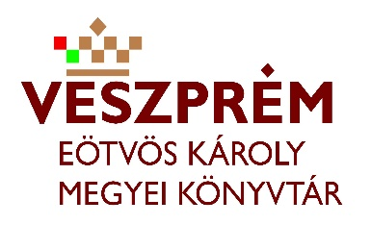
BESZÁMOLÓ
Magyar Kultúra Napja megemlékezés című KSZR rendezvényről

A rendezvény helyszíne:8243,Balatonakali ,Művelődési Ház, Petőfi u. 1

Időpontja:2019.01.21. 17 óra

Az előadó/közreműködő megnevezése:Kovács Ágnes

Résztvevők száma:
14 év alatti: ……………… fő
14 év feletti: ………16……… fő Összesen: …16……fő

A rendezvény rövid leírása, bemutatása:

A Magyar Kultúra napi megemlékezést ebben az évben is a Művelődési Házban tartottuk, a Levendula Nyugdíjas Klub meghívására jöttünk össze, hogy felidézzük a száz éve elhunyt Ady Endre életét, és munkásságát. a zenés betétekkel színesített összeállítást Kovács Ágnes készítette, Varga Imréné Irénke néni pedig meglepetés verssel állított emléket a költőóriásnak.
Kötetlen beszélgetéssel folytattuk a programot, ahol szó került többek között a veszprémi Petőfi színház Ádámok, és Évák rendhagyó előadásáról, helytörténeti vonatkozású témákról.

A program a Balatonakali Könyvtári, Információs és Közösségi Hely szervezésében, a Könyvtárellátási Szolgáltatási Rendszer keretében, az Eötvös Károly Megyei Könyvtár támogatásával valósult meg.

Dátum: Balatonakali, 2019.01.22.

Mellékletek:
- 2 db fénykép
___________________________
Aláírás
Név: Kovács Ágnes

